附件1

红外线治疗设备产品注册技术审查指导原则

本指导原则旨在指导和规范红外线治疗设备的技术审评工作，帮助审查人员增进对该类产品机理、结构、主要性能、预期用途等方面的理解，方便审查人员在产品注册技术审评时把握基本的要求和尺度。此外，由于我国医疗器械法规框架仍在构建中，审查人员仍需密切关注相关适用标准与注册法规的变化，以确认申报产品是否符合法规要求。
本指导原则所确定的核心内容是在目前的科技认识水平和现有产品技术基础上形成的，因此，审评人员应注意其适宜性，密切关注适用标准及相关技术的最新进展，考虑产品的更新和变化。
本指导原则不作为法规强制执行，不包括行政审批要求。但是，审评人员需密切关注相关法规的变化，以确认申报产品是否符合法规要求。
一、适用范围
本指导原则所称的红外线治疗设备，是指利用红外线的物理性能,实现人体某些疾病无创治疗的产品，不包括使组织变性和/或至其凝固性坏死的红外线治疗设备。
利用红外线并结合其他物理方式进行治疗的医疗器械，其红外线治疗部分亦适用本指导原则。
本指导原则的适用范围：《医疗器械分类目录》中第二类光谱辐射治疗仪器中的红外线治疗设备，该产品管理类代号为6826-3。
在组合式设备中，附加部分应符合相应的专用标准，本指导原则未涉及相关要求。
二、技术审查要点
（一）产品名称的要求
产品名称建议以工程原理命名，不以治疗的病种命名。如：红外线治疗仪。
（二）产品的结构组成
应根据产品自身特点确定结构组成，一般分为主机部分、治疗头部分及其他附属部分。
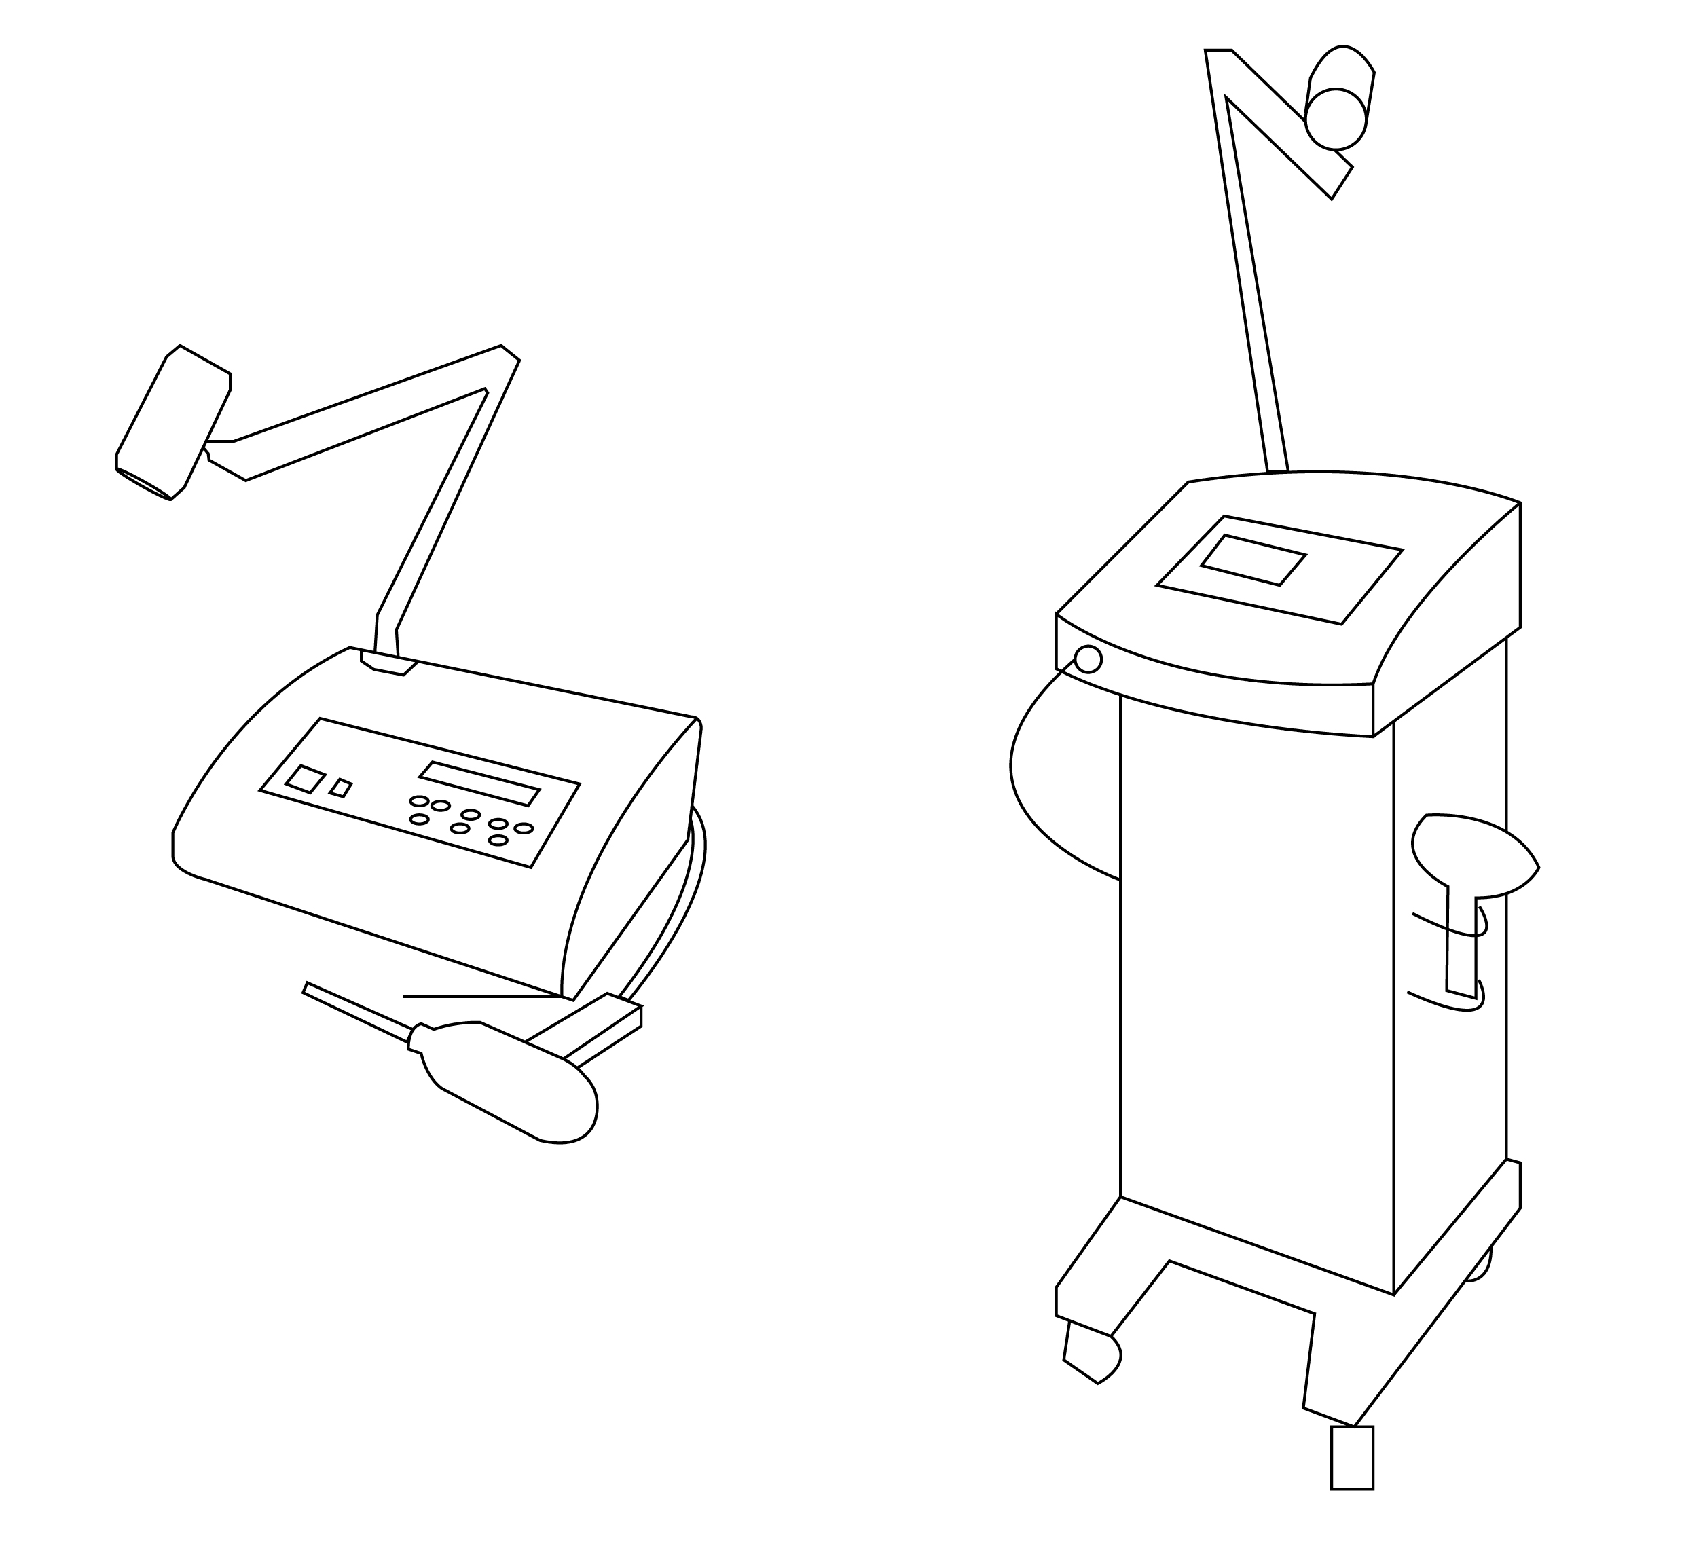
图1红外线治疗设备示意图
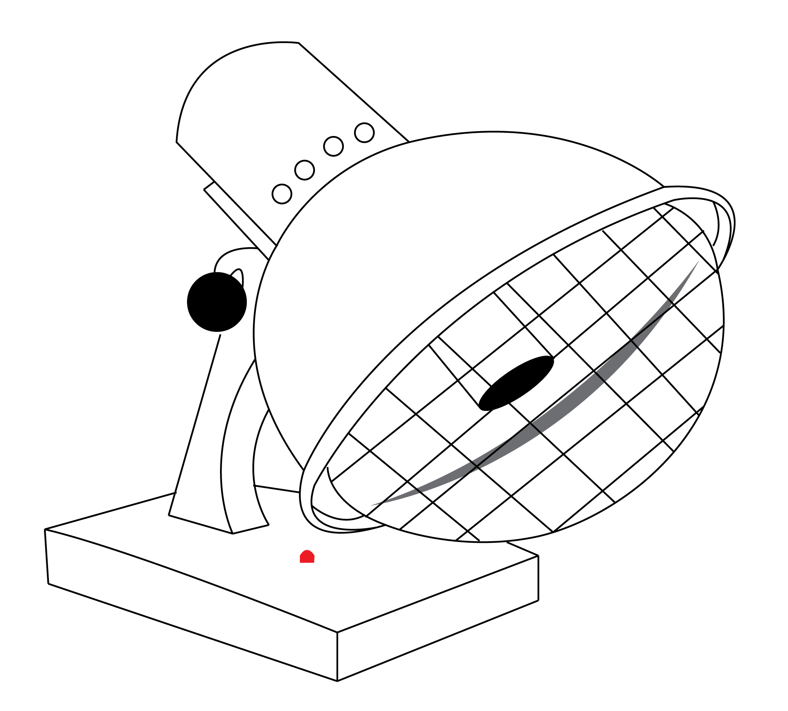
图2 红外线治疗设备示意图
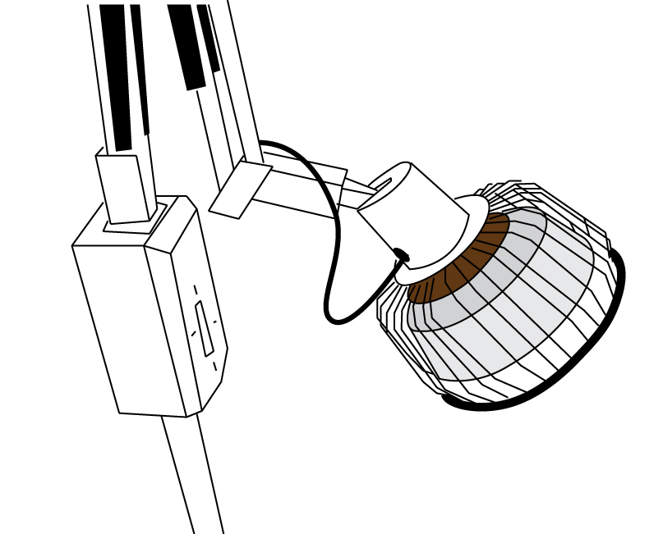
图3 红外线治疗设备示意图
（三）产品工作原理
红外线是一种不可见光，在电磁波谱中它的波长为760nm—15μm，用红外线治疗疾病的疗法为红外线疗法。目前医疗用红外线分为两段，即短波红外线（亦称近红外线，波长760nm—1.5μm）和长波红外线（亦称远红外线，波长1.5μm—15μm）。红外线治疗设备是应用红外线疗法的治疗仪器设备。
（四）产品作用机理
红外线的穿透能力较弱，短波红外线的有效穿透深度为1mm—10mm，可达真皮及皮下组织，长波红外线的有效穿透深度为0.05mm—1mm，仅达皮肤表皮的浅层。
红外线的波长长，光量子能量低，作用于组织后只能引起分子转动，不能引起电子激发，其主要的生物学作用为热效应而无光化学效应。红外线照射时皮肤及表皮下组织将吸收的红外线能量转变成热，热效应是红外线治疗产品的主要作用机理。热效应产生的治疗作用：
1.引起血管扩张、血流加速、局部血液循环改善、组织的营养代谢加强；加快局部渗出物吸收，促进肿胀的消退。
2.使骨骼肌的肌张力降低，胃肠平滑肌松弛，缓解肌痉挛。
3.降低感觉神经兴奋性，提高痛阈。同时血液循环的改善、缺血缺氧的好转、渗出物的吸收、肿胀的消退、痉挛的缓解等综合因素可达到镇痛的治疗作用。
4.使局部温度升高，利于水分蒸发，促进渗出性病变表层组织干燥、结痂。
（五）产品适用的相关标准
红外线治疗设备根据产品自身特点适用以下相关标准：
1．GB/T 191-2008 《包装储运图示标志》
2．GB 9706.1-2007 《医用电气设备 第1部分：安全通用要求》
3．GB/T 14710-2009 《医用电器环境要求及试验方法》
4．GB/T 16886.1-2011《医疗器械生物学评价 第1部分：风险管理过程中的评价与试验》
5．GB/T 16886.5-2003 《医疗器械生物学评价 第5部分：体外细胞毒性试验》
6．GB/T 16886.10-2005 《医疗器械生物学评价 第10部分：刺激与迟发型超敏反应试验》
7．YY/T 0061-2007 《特定电磁波治疗器》
8．YY 0306-2008 《热辐射类治疗设备安全专用要求》
9．YY/T 0316-2008 《医疗器械 风险管理对医疗器械的应用》
10．YY 0505-2005 《医用电气设备 第1-2部分：安全通用要求 并列标准：电磁兼容要求和试验》
注：以上标准适用最新版本。
（六）产品的预期用途
红外线治疗设备的预期用途应体现红外线疗法的治疗作用和临床适应证。例如：
“该产品对关节炎、肌纤维组织炎具有镇痛作用”等。
（七）产品的主要风险
红外线治疗设备的风险管理报告应符合YY/T 0316-2008《医疗器械 风险管理对医疗器械的应用》的有关要求，审查要点包括：
1.与产品有关的安全性特征判定可参考YY/T 0316-2008的附录C；
2.危害、可预见的事件序列和危害处境判断可参考YY/T 0316-2008附录E、I；
3.风险控制的方案与实施、综合剩余风险的可接受性评价及生产和生产后监视相关方法可参考YY/T 0316-2008附录F、G、J；
4.风险可接收准则，降低风险的措施及采取措施后风险的可接收程度，是否有新的风险产生。
下表依据YY/T 0316-2008的附录E（表E.1）列举了红外线治疗设备有关的可能危害示例的不完全清单，以帮助判定与红外线治疗产品有关的危害。企业还应根据自身产品特点确定其他可能危害。针对产品的各项风险，企业应采取控制措施，确保风险降到可接受的程度。
表1 危害示例
危害类型 |  | 示例
能量  危害 | 电磁能 | 可触及金属、外壳、应用部分等与带电部分隔离/保护不够，电介质强度不够，可能对使用者或患者造成电击危害等
能量  危害 | 电磁能 | 产品外壳、应用部分绝缘/隔离不够，可能引起过量漏电流伤害使用者或患者等
能量  危害 | 电磁能 | 抗电磁干扰能力差、特定环境下工作不正常，或干扰其他设备正常工作等
能量  危害 | 热能 | 可触及的外壳温度过高，可能引起使用者或患者烫伤；应用部分表面温度过高，可能使接触部位的皮肤烫伤等
能量  危害 | 机械能 | 产品外壳机械强度和刚度不足，产品面、角、边粗糙等
能量  危害 | 机械能 | 支架的力学
能量  危害 | 机械能 | 坠落/悬挂导致机械部件松动导致元器件损坏等
生物学和化学危害 | 生物学 | 产品清洁或消毒不完全，可能会使患者再次或交叉感染等
生物学和化学危害 | 化学 | 在外来物质中，如使用清洗剂或消毒剂的残留物、污染物等  长时间不使用的电池未经取出，导致电池漏液等
生物学和化学危害 | 生物相容性 | 与患者接触材料的化学成分的毒性，如引起细胞毒性、迟发致敏反应、皮肤刺激反应等
操作  危害 | 功能 | 不正确或不适当的输出或功能  错误的数据转换  功能丧失或变坏
操作  危害 | 使用错误 | 不遵守规则，缺乏知识，违反常规等，使得日常使用、维护未按规定进行，可能导致产品偏离正常使用状态
信息  危害 | 标记 | 不完整的说明书  产品性能特征的不适当描述  不适当的预期使用规范  限制的未充分公示
信息  危害 | 操作说明书 | 使用前的检查规范不适当
信息  危害 | 操作说明书 | 过于复杂的操作说明书
信息  危害 | 操作说明书 | 医疗器械所使用的附件的规范不适当
信息  危害 | 警告 | 对副作用的警告不充分  一次性使用附件可能再次使用的危害的警告（如有）  服务和维护规范

（八）产品的主要技术指标
红外线治疗设备应至少包括以下技术指标的要求：
1.外观。
2.红外光谱范围。
3.工作面表面温度。
4.连续工作时间。
5.生物相容性（如有）。
6.安全应满足：
（1）GB 9706.1-2007 《医用电气设备 第1部分：安全通用要求》。
（2）YY 0306-2008 《热辐射类治疗设备安全专用要求》。
8．环境试验应满足：
GB/T 14710-2009 《医用电器环境要求及试验方法》。
注：如为特定电磁波治疗器设备，应符合YY/T 0061-2007 《特定电磁波治疗器》的要求。
（九）产品的检测要求
红外线治疗设备出厂检验应包括外观、性能要求和安全要求三部分。
性能要求至少应包括以下内容：工作面表面温度、连续工作时间等要求。
安全要求至少应包括以下内容：漏电流、电介质强度、保护接地阻抗（如有）。
（十）产品的临床要求
红外线治疗设备的临床可分两种情况：一种是红外线治疗设备的作用机理为前面介绍的四种理论，且预期适应病症包含在表2内，申报企业可按照《医疗器械注册管理办法》的要求进行临床举证。另一种是红外线治疗设备的治疗作用采用其他的临床作用机理，或预期适应证不在表2内，则申报企业需做临床试验来验证产品的预期用途。
1.临床举证
红外线治疗设备临床举证时，需提交同类产品的临床试验资料（包括对比中频电疗产品的临床文献或临床试验报告）、对比说明及所对比的同类产品批准上市的证明。临床文献应是省级以上核心医学刊物公开发表的能够说明产品预期使用效果的学术文献、专著、文献综述等。
对比红外线治疗设备的临床试验报告需有医院签章，其内容应能验证该产品的预期用途。一般来说，临床试验报告应包括如下内容：试验背景、试验目的、研究假设、试验产品与对照产品的名称及规格、病人的入选及排除标准、主要疗效评价指标及评价方法、次要疗效评价指标及安全性评价指标、样本量确定依据（含样本量计算公式及其参数来源）、临床随机分组方法、随访期、试验质量控制措施、数据管理方法、统计分析方法及病人的风险与获益评估等。
同时，对比说明应体现申报产品与对比产品在基本原理、结构组成、主要性能指标、预期用途等方面的异同点。
2.临床试验
若红外线治疗设备的治疗作用未包含于前面介绍的四种理论中，或预期适应证不在表2内，则申报企业需进行临床试验来验证产品的预期用途。
红外线治疗设备的临床试验应符合《医疗器械临床试验规定》（国家食品药品监督管理局令第5号）的要求。
临床试验方案应合理、科学，能够验证产品的预期用途。方案中的临床病例数的确定理由应充分、科学；选择对象范围应明确，涵盖产品的预期用途；临床评价标准应清晰明确，且得到临床公认。
一般来说，临床试验方案应包括如下内容：试验背景、试验目的、研究假设、试验产品的名称及规格、对照产品的名称、规格及选择理由、病人的入选及排除标准、主要疗效评价指标及评价方法、次要疗效评价指标及安全性评价指标、样本量确定依据（含样本量计算公式及其参数来源）、临床随机分组方法、随访期、试验质量控制措施、数据管理方法、统计分析方法及病人的风险与获益评估等。
临床试验报告应符合方案的要求。临床试验结果应明确，计量或计数结果可靠，并进行统计学分析；试验效果分析应明确统计结果的临床意义；临床试验结论应明确该产品的预期用途，符合临床试验目的。
临床试验报告需有医院签章，其内容应能验证该产品的预期用途。一般来说，临床试验报告应包括如下内容：试验背景、试验目的、研究假设、试验产品的名称及规格、对照产品的名称、规格及选择理由、病人的入选及排除标准、主要疗效评价指标及评价方法、次要疗效评价指标及安全性评价指标、样本量确定依据（含样本量计算公式及其参数来源）、随访期、试验质量控制措施、数据管理方法、统计分析方法及病人的风险与获益评估等。
在审查临床试验方案和报告时，应注意以下几点：
（1）临床病例数确定的理由
确定临床试验例数就是计算试验的样本量的大小。研究者、投资人和企业也希望花费较少而得到科学、客观的结果。此外，太少的样本会得出不正确的结论，太多样本浪费时间和资源，因此，有必要在临床试验方案中合理地确定样本量的大小。
样本量的估计要考虑以下因素的影响：
①陈述无效假设 H0和备择假设 H1。
②基于无效假设中的结果变量(连续或离散: 如血压下降值、 死亡)，选择适当的统计检验方法 (如t-test, $χ$²)。
③与同类产品或与标准治疗（对照组）相比，估计合理的效应大小δ (组间治疗差异)；对于非劣效试验，应提供临床及统计学认可的非劣效界值；对于单组目标值试验，应提供目标值的确定依据。
④设定显著性水平和统计效能(α,β),通常取双侧显著性水平0.05（单侧显著性水平0.025）、检验效能至少80% 及单侧或双侧检验。
⑤列出正确的用公式估计样本量。
考虑失访和脱离病例等其他因素的影响，临床实际的病例数应在计算样本量的基础上至少增加20%。
红外线治疗设备的临床适应证比较广泛，应针对每一适应证进行符合统计学要求的临床试验。具体审查时，要看临床试验方案中病例数确定的理由是否充分，是否考虑以上几种因素的影响。确定的病例数是否涵盖要验证的适应证。
（2）确定入选标准和排除标准
临床试验方案应预先制定明确的入选标准和排除标准，入选标准应有明确的诊断标准，诊断标准应是临床公认的。
符合入选条件且愿意参加临床试验并签署知情同意书方可确定为入选对象，入选对象应具有符合该适应证人群的普遍的代表性。
（3）临床一般资料
临床试验报告中应明确临床试验的起始时间，参加临床试验的入选对象的基本情况，包括入选对象的数量、年龄、性别、病种、病情轻重、病程分布、住院和门诊病人的比例等信息。所有的入选对象应符合入选标准和排除标准。为了客观评价试验产品的治疗效果，应对参加试验组和对照组的入选对象的这些基本情况进行统计学分析，验证两组间人群的均衡可比性。
（4）试验方法
试验方法是对方案中总体设计内容的具体实施。红外线治疗设备的临床应采用随机平行对照设计，以避免由于组间的不均衡而导致的两组人群不可比。对照组可采用已上市的、具有合法资质的、疗效确实的同类产品，或者采用临床公认有效的传统治疗方法。试验是否采用盲法可根据具体情况设置。
（5）临床评价标准
红外线治疗设备的治疗作用多数都是缓解疾病的症状，建议在评价这些症状时，将症状量化，并建立临床评价标准。
（6）临床试验结果
应按照方案规定的统计学方法及疗效评价方法进行统计分析(包括组内和组间分析)，给出分析结果。必要时提供试验数据统计分析报告。
（7）临床试验效果分析
临床研究者应在临床试验报告中，根据统计分析结果进行分析，并作出临床意义的解释。
（8）临床试验结论
临床研究者应根据临床试验数据结果、效果分析得出结论。临床结论应客观、科学、公正，在试验结果中有据可查。
（9）适应证、适用范围、禁忌证和注意事项
根据临床试验结果和结论确定相应的适应证、适用范围，这是审批部门进行审批的依据。禁忌证和注意事项是临床研究者在试验中发现或预见的问题，提醒申报者不断改进。
表2 红外线疗法治疗作用和适应证
序号 | 治疗作用 | 适应证 | 禁忌证
1 | 改善局部血液循环，促进肿胀消退 | 软组织扭挫伤恢复期、肌纤维织炎、关节炎、软组织炎症（疖、痈、蜂窝织炎、丹毒、乳腺炎、淋巴结炎）吸收期、神经痛 | 出血倾向、高热、活动性结核、急性化脓性炎症、恶性肿瘤
2 | 降低肌张力，缓解肌痉挛 | 软组织扭挫伤恢复期、肌纤维织炎、关节炎、软组织炎症（疖、痈、蜂窝织炎、丹毒、乳腺炎、淋巴结炎）吸收期、神经痛 | 出血倾向、高热、活动性结核、急性化脓性炎症、恶性肿瘤
3 | 镇痛 | 软组织扭挫伤恢复期、肌纤维织炎、关节炎、软组织炎症（疖、痈、蜂窝织炎、丹毒、乳腺炎、淋巴结炎）吸收期、神经痛 | 出血倾向、高热、活动性结核、急性化脓性炎症、恶性肿瘤
4 | 表面干燥作用 | 软组织扭挫伤恢复期、肌纤维织炎、关节炎、软组织炎症（疖、痈、蜂窝织炎、丹毒、乳腺炎、淋巴结炎）吸收期、神经痛 | 出血倾向、高热、活动性结核、急性化脓性炎症、恶性肿瘤
（十一）产品的不良事件历史记录
暂未发现。
（十二）产品说明书、标签、包装标识
说明书应当符合《医疗器械说明书、标签和包装标识管理规定》（国家食品药品监督管理局令第10号）的要求，结合产品的特点至少还应关注以下方面的内容：
1．应明确“建议在医生指导下使用”。
2．应明确产品的治疗部位。
3．应明确常用的照射距离。
4．应明确常用的治疗时间范围。
5．应明确产品不能照射的部位。
6．应明确“阅读说明书后再使用”。
7．应明确每次使用完毕后，治疗头与人接触部分进行清洗消毒的要求（如有）。
8．应明确使用、贮存、运输过程中环境温度、湿度和大气压力。
9．禁忌证至少应包括表2中“禁忌证”中的内容。
10．注意事项至少应包括以下内容：
（1）一般不用红外线治疗感觉障碍的局部，如需要治疗必须严格控制照射剂量，认真观察，防止烫伤。
（2）红外线治疗皮肤植皮、疤痕区需慎重。
（3）急性外伤后24-48小时内一般不用红外线治疗损伤部位，以免肿痛、渗出加剧。
（4）动脉阻塞性病变，不宜用红外线治疗。
（5）红外线治疗时需注意保护眼睛。
（6）使用中如有任何不适，应立即停止治疗。
（十三）注册单元划分的原则和实例
红外线治疗设备的注册单元原则上以技术结构、性能指标为划分依据，预期用途不作为划分注册单元的依据。
1.不同的电击防护类型应作为不同注册单元进行注册。
如电击防护类型分别为I类和Ⅱ类的两种仪器，应按照两个注册单元进行。
2.主要性能指标不能互相覆盖的两种或两种以上的红外线治疗产品，应按照不同的注册单元进行注册。
（十四）同一注册单元中典型产品的确定原则
红外线治疗设备同一注册单元内所检测的产品应当是能够代表本注册单元内其他产品安全性和有效性的典型产品。
三、审查关注点
（一）产品电气安全性能和主要技术性能是否执行了国家和行业的强制性标准；性能指标的确定是否能满足产品的安全有效性；红外光谱范围、工作面表面温度、连续工作时间等是否做出了要求。
（二）说明书中必须告知用户的信息是否完整，如应明确本产品使用的环境、使用人群和限制使用的情况；应明确产品一次性使用附件的使用注意事项等。
（三）产品的主要风险是否已经列举，并通过风险控制措施使产品的安全性在合理可接受的程度之内。

红外线治疗设备产品注册技术审查指导原则
编制说明

一、指导原则编写的总体思路
本指导原则旨在指导和规范红外线治疗设备的技术审评工作，帮助审评人员理解和掌握该类产品原理/机理、结构、性能、预期用途等内容，把握技术审评工作基本要求和尺度，对产品安全性、有效性作出系统评价。
由于红外线治疗设备仍在不断发展，审查员仍需从风险分析的角度认真确认申报产品的预期用途与风险管理是否相当；由于我国医疗器械法规框架仍在构建中，审查员仍需密切关注相关法规、标准及红外线治疗设备技术的最新进展，关注审评产品实际结构组成、功能、预期用途等方面的个性特征，以保证产品审评符合现行法规安全、有效的要求。
二、指导原则编写的依据
（一）《医疗器械监督管理条例》（国务院令第276号）
（二）《医疗器械注册管理办法》（国家食品药品监督管理局令第16号）
（三）《医疗器械临床试验规定》（国家食品药品监督管理局令第5号）
（四）《医疗器械说明书、标签和包装标识管理规定》（国家食品药品监督管理局令第10号）
（五）《医疗器械标准管理办法》（国家药品监督管理局令第31号）
（六）关于印发《境内第一类医疗器械注册审批操作规范（试行）》和《境内第二类医疗器械注册审批操作规范（试行）》的通知（国食药监械〔2005〕73号）
（七）国家食品药品监督管理部门发布的其他规范性文件
三、指导原则中部分内容的说明
（一）本指导原则不包括使组织变性和/或至其凝固性坏死的红外线治疗设备。
（二）产品适应证及禁忌证是依据《临床技术操作规范·物理医学与康复学分册》来制定的。
（三）为了与红外线理疗贴、远红外磁疗贴等产品区别开来，经专家会多次讨论，将产品名称规范为红外线治疗设备。
（四）产品的主要技术指标及工作原理的制定征求了全国医用电器标准化技术委员会物理治疗设备标准化分技术委员会及临床专家的意见。本内容主要依据现行有效的行业标准YY 0306-2008 《热辐射类治疗设备安全专用要求》及《物理治疗学全书》。
（五）针对行业标准YY 0306-2008 《热辐射类治疗设备安全专用要求》与YY 0323-2008 《红外治疗设备安全专用要求》的引用问题，我们征求了这两个标准的归口单位（全国医用电器标准化技术委员会物理治疗设备标准化分技术委员会）及起草单位（国家食品药品监督管理局天津医疗器械质量监督检验中心）的意见。鉴于YY 0323-2008 《红外治疗设备安全专用要求》适用于以集中照射方式来进行治疗的使组织变性和/或至其凝固性坏死的红外线治疗设备，故未将此标准纳入本指导原则第五部分内容中。
（六）产品的治疗作用和临床要求的制定先后征求了北京医院、北京协和医院、中国人民解放军总医院、北京友谊医院、北京大学第一医院、北京大学第三医院、中日友好医院等医疗机构，及首都医科大学、北京市主要生产企业等单位的相关专家和人员的意见。
（七）不良事件历史记录的确定主要来自国家及北京市不良反应中心的信息。
（八）产品说明书的部分内容借鉴了《物理治疗学全书》的相关内容。
四、指导原则编写人员
本指导原则的编写成员由北京市药品监督管理局医疗器械产品注册技术审评人员、行政审批人员及有关方面的专家共同组成，以充分利用各方面的信息和资源，综合考虑指导原则中各个方面的内容，尽量保证指导原则正确、全面、实用。

